Step 1. 分店訂貨-生產計畫
Step 2. 生產資料輸入
Step 3. 銷售
Step 4. 生產日報表
Step 5. 日結作業

Step 1. 分店訂貨-生產計畫
- 選擇[預製生產管理] - > [分店訂貨-生產計畫]
  - 我們在3月2號輸入3月3號的生產計畫
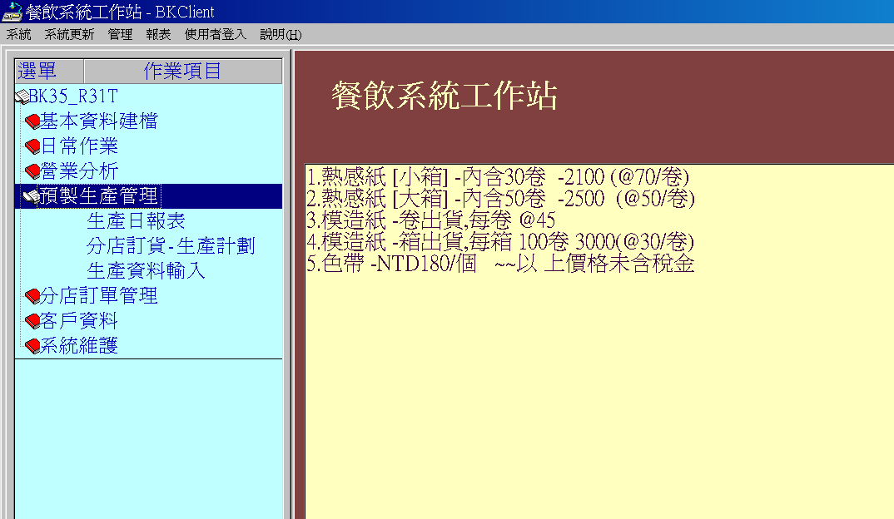

- 進到設定畫面，設定[每日訂貨/生產次數]，按下[設定]

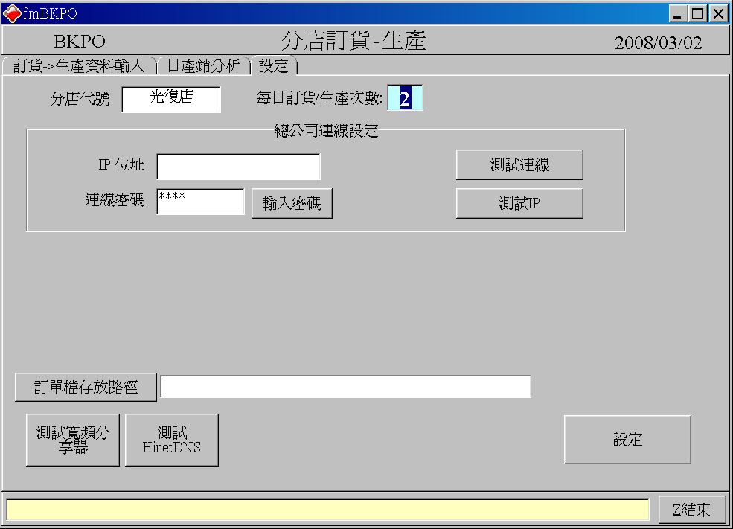

- 進到[訂貨->生產資料輸入]，[設定時段]
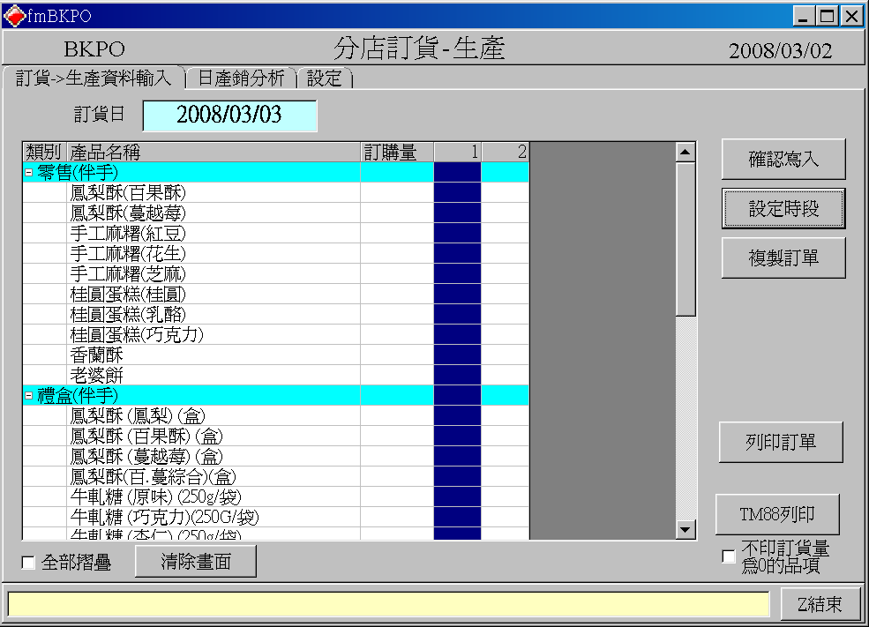

- 輸入該時段要生產的數量，按下[確認寫入]
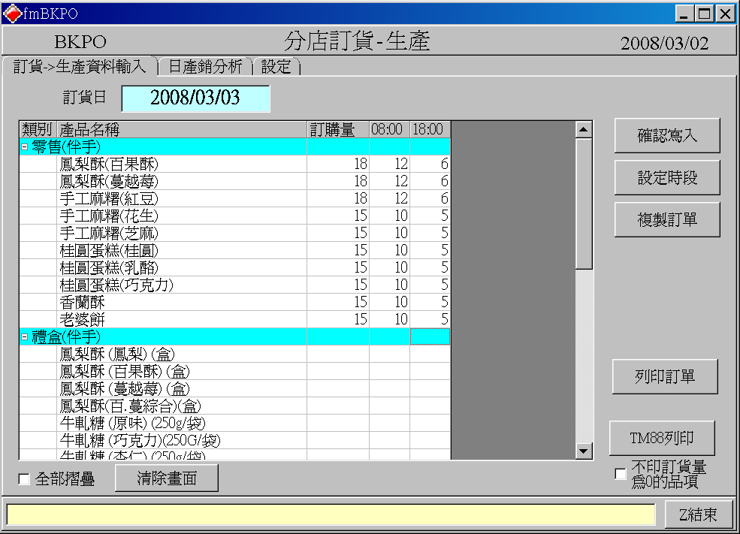

Step 2. 生產資料輸入
- 到了3月3號，我們要依照實際生產的數量，輸入到POS裡
- 按下查詢，會出現3月2號輸入生產批次資料。選擇你要的資料。
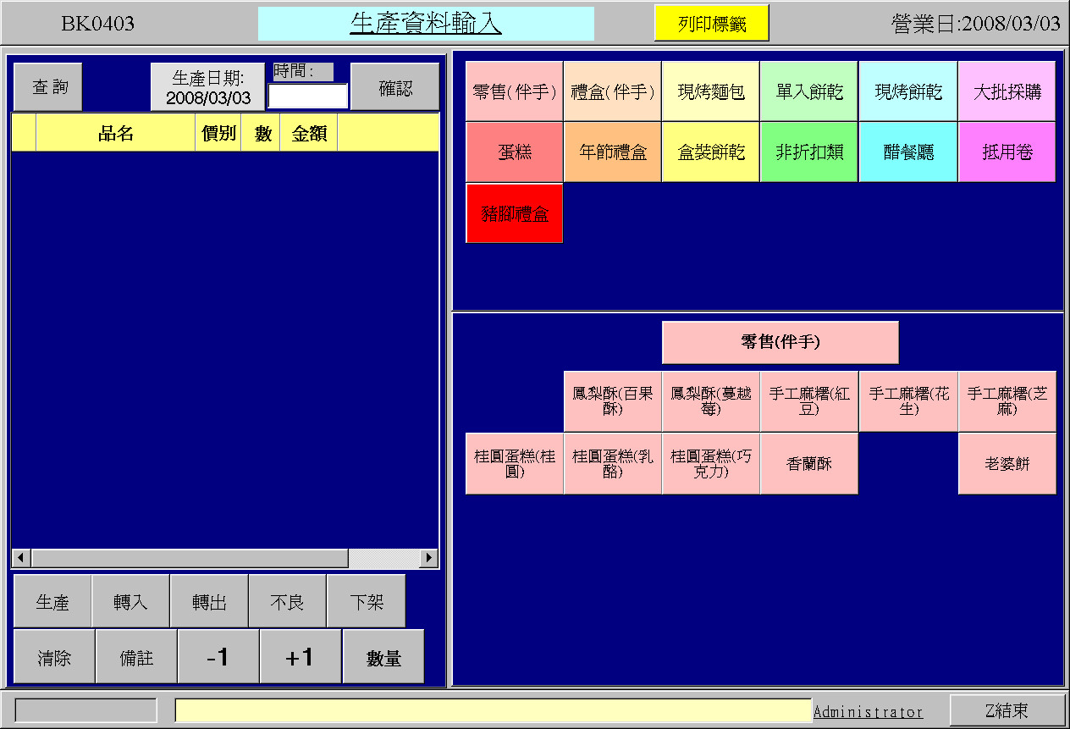

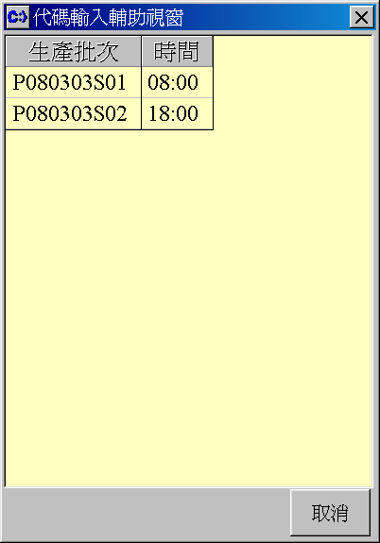

- 此時左邊會出現妳生產的數量可以用加減來作調整。
- 按下[確認]，寫入生產資料。
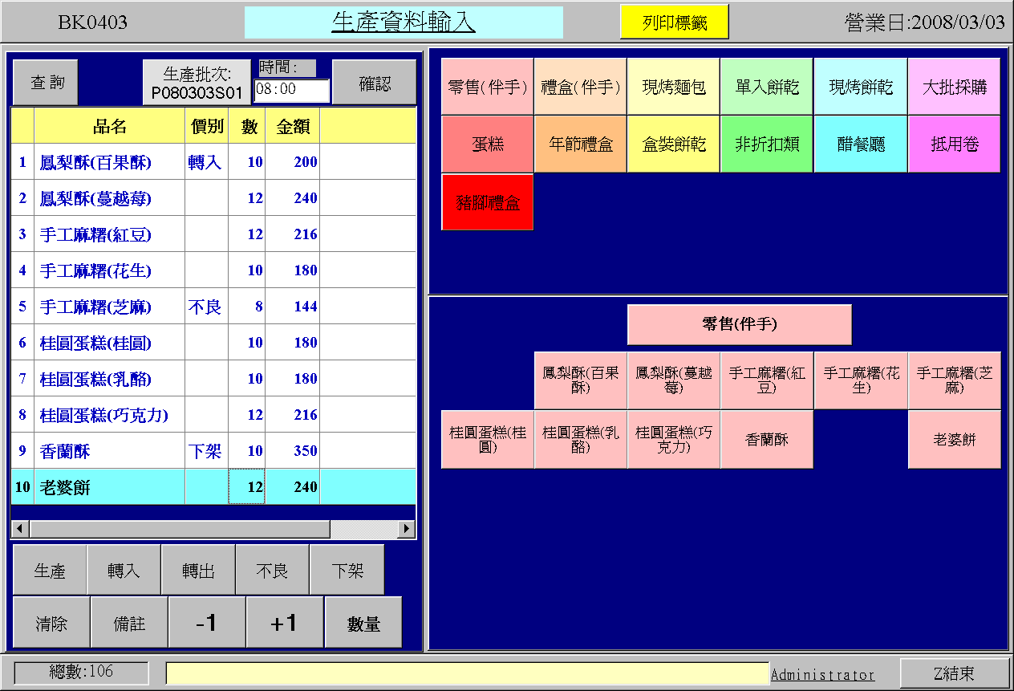

- 如何調整輸入過的生產報表?
  - 在左上方選擇日期再按查詢便可以叫出之前的生產記碌。
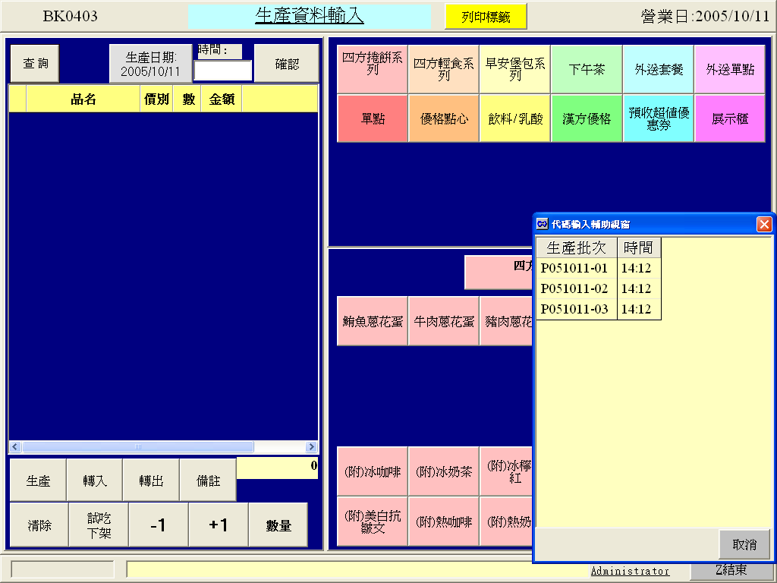

Step 3. 銷售
POS收銀作業操作。營業日期3月3號。

Step 4. 生產日報表
- 生產日報表：選擇 [ 生產日期檢查庫存的日期 ] ，按下 [ 日生產進銷存計算 ] 。
- 記錄當日各預製類別相關數量 [ex. 生產/轉入/試吃]。
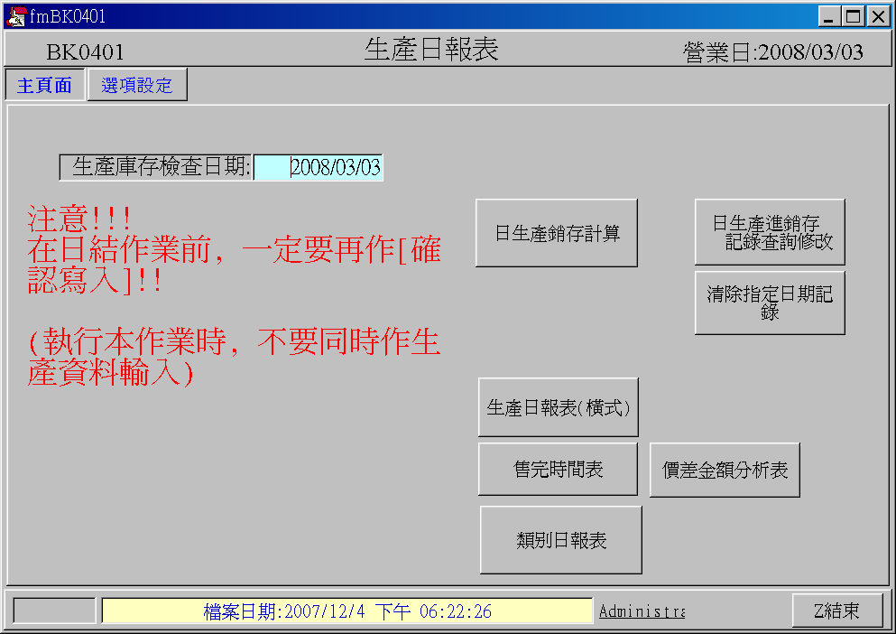

- [庫存總額]為當日生產但未銷售的金額。
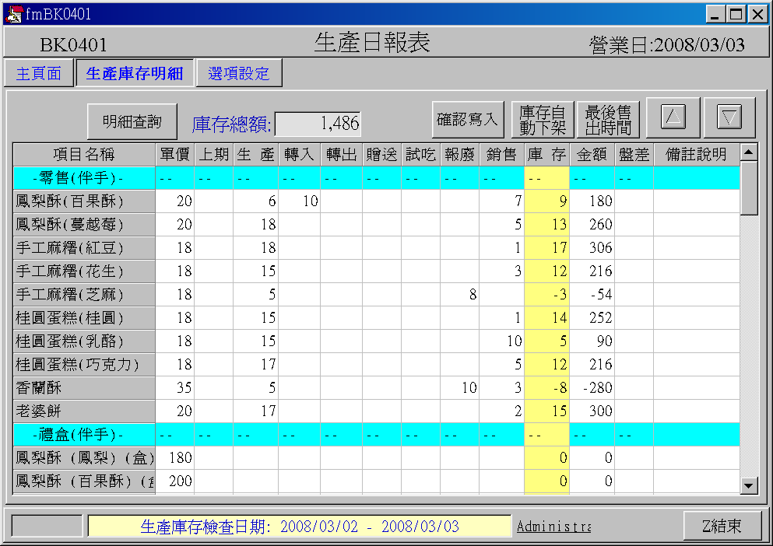

- 按下[庫存自動下架]，將庫存量轉為下架量，並按下[確認寫入]
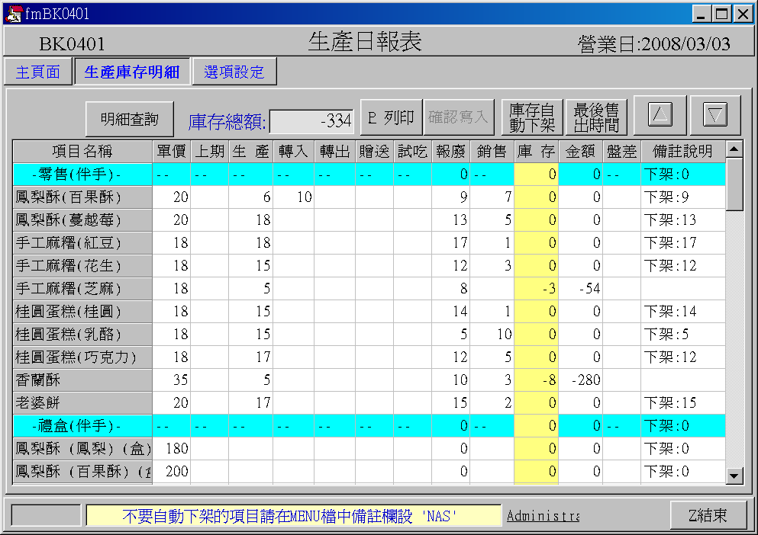

- [分店訂貨 – 生產] -> [日產銷析]，[單品時段產銷分析表(F)]。
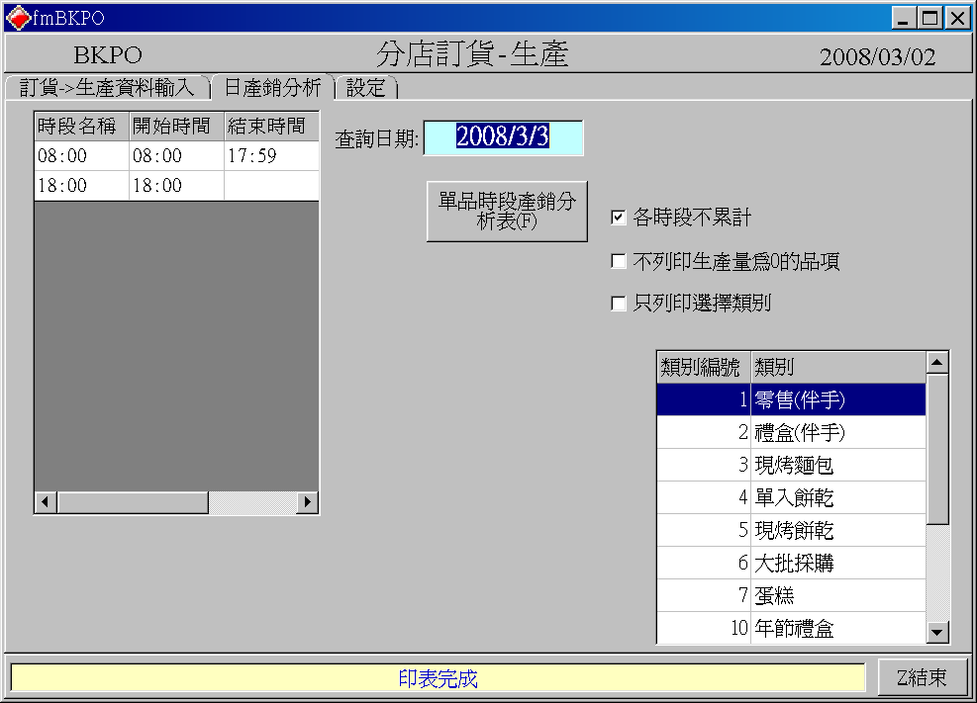

- 即可列印[單品時段產銷分析表]，檢視當天相關數量。
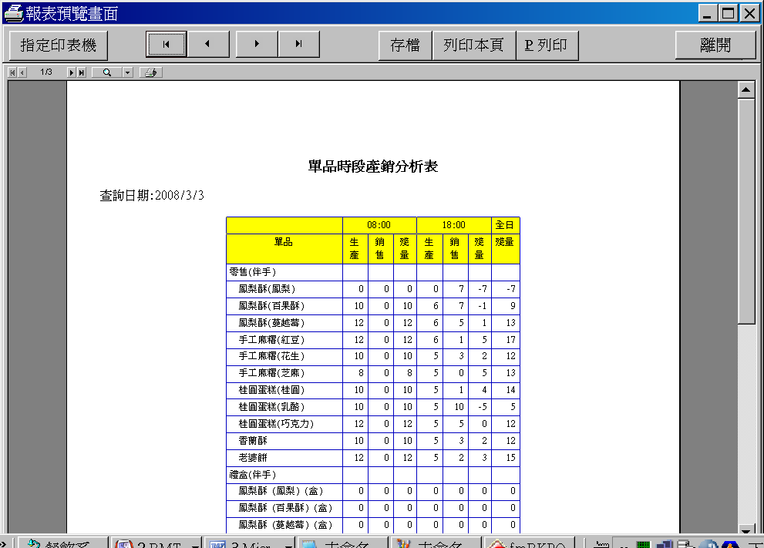

Step 5. 日結作業
- 在當天日報表即可看到相關[預製生產]金額。
